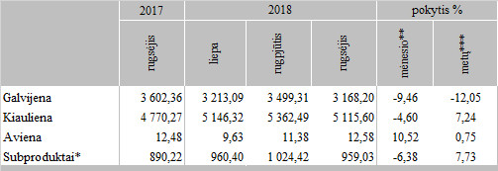

\*PGPK kodas-10.11.20.00.00-Švieži arba atšaldyti galvijienos, kiaulienos, avienos, ožkienos, arklienos ir kitų arklinių šeimos atstovų valgomieji mėsos subproduktai  
\*\*lyginant 2018 m. rugsėjo mėn. su 2018 m. rugpjūčio mėn.

\*\*\*lyginant 2018 m. rugsėjo mėn. su 2017 m. rugsėjo mėn.

Šaltinis: ŽŪIKVC (LŽŪMPRIS)  
Parengė J. Žukauskaitė, tel. (8 37) 39 78 06